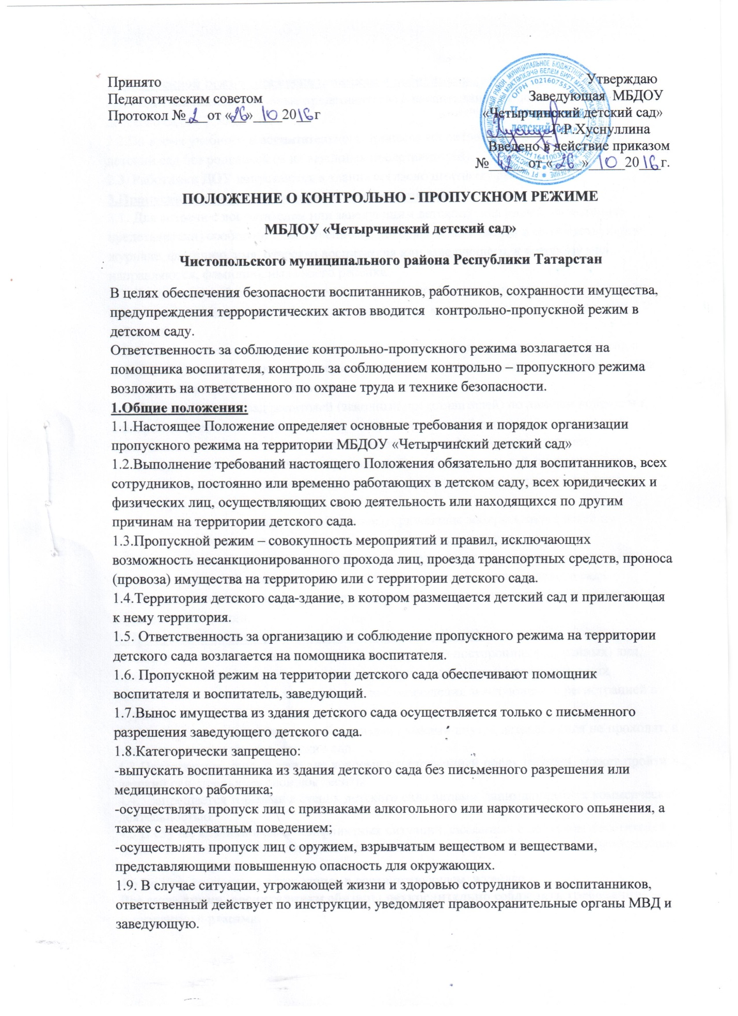

2. Пропускной режим для воспитанников и работников детского сада:
2.1. Родители (или их законные представители) с воспитанниками допускаются в здание детского сада в 7.30 до 16.30.
2.2.Во время учебного и воспитательного процесса воспитанникам нельзя покидать детский сад без родителей (и их законных представителей).
2.3. Работники ДОУ допускаются в здание согласно штатному расписанию.
3.Пропускной режим для родителей воспитанников:
3.1. Для встречи с воспитателем или заведующим детского сада родители(законные представители) сообщают ответственному, который делает записи в соответствующем журнале, фамилию, имя, отчество воспитателя или заведующего, к которому они направляются, фамилию, имя своего ребенка.
3.2. Воспитатель обязан предупредить ответственного о времени встречи с родителями (законными представителями), а также о времени и месте проведения родительских собраний.
3.3. Родителям (законным представителям) не разрешается проходить в детский сад с крупногабаритными сумками и в верхней одежде, в противном случае они оставляют их на входе или разрешают их осмотреть.
3.4.Проход в детский сад родителей (законных представителей) по личным вопросам к заведующему детского сада возможен по предварительной договоренности с самой заведующим, о чем ответственный должны быть проинформированы заранее.
3.5. В случае незапланированного прихода в детский сад родителей (или законных представителей) ответственный выясняет цель их прихода и пропускает в детский сад только с разрешения заведующего.
3.6.Родители (или законные представители), пришедшие забирать своих детей по окончании пребывания в детском саду, ожидают их в раздевалке.
3.7. При проведении родительских собраний, праздничных мероприятий ответственный встречает родителей (или законных представителей) в раздевалке детского сада.
3.8. В любом из указанных случаев ответственный делает соответствующие записи в журнале регистрации.
4.Пропускной режим для посторонних лиц (случайных):
4.1. Если ответственные не предупреждены о приходе посторонних (случайных) лиц, необходимо выяснить цель их прихода, проверить документы и доложить о них заведующему, пропускать этих лиц только с разрешения заведующего с регистрацией в журнале.
4.2 Посторонние лица с крупногабаритными сумками внутрь детского сада не проходят, а оставляют их при входе в детский сад.
4.3 Посторонние лица, о приходе которых ответственный предупрежден, может пройти в детский сад, предъявив свои документы.
4.4. Запрещается торговля в стенах детского сада лицами, занимающимися коммерческой деятельностью.
4.5 В случае возникновения конфликтных ситуаций, связанных с допуском посетителей в здание детского сада ответственный по указанию заведующего или лица, выполняющие обязанности руководителя.
4.6 Во всех случаях делается запись в соответствующем журнале.
Все сотрудники, воспитанники обязаны неукоснительно соблюдать требования пропускного режима.

